BIODATA MAHASISWA

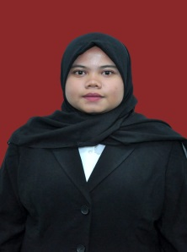
- IDENTITAS DIRI
Nama : Meia Dania Br Saragih
NPM : 181324018
Tempat/T.Lahir : Talun kenas , 03 mei 2001
Jenis Kelamin : perempuan
Agama : islam
Status : menikah
Pekerjaan : ibu rumah tangga
Anak Ke : 5
Alamat : dusun II beranti desa siguci kecamatan STM hilir
No. Telp/Hp : 081264378439
Dosen Pembimbing : Drs.Herdi,M.Pd.,M.Si
Judul Skripsi : pengaruh keterampilan membuat variasi stimulus guru terhadap hasil belajar siswa pada mata pelajaran ekonomi di SMA yapim biru biru.

Indeks Kumulatif : 3.62

II. PENDIDIKAN
SD : SD N 105316 beranti
SMP : swasta pabri beranti
SMA : swasta yapim biru biru

III. ORANG TUA
Nama Ayah : Amiruddin Saragih
Pekerjaan : petani
Nama Ibu : payang Br limbeng
Pekerjaan : petani
Alamat : dusun II beranti desa siguci kecamatan STM hilir

Medan, Juli 2022

Meia Dania Br Saragih

